1. 时间钟管理，框内按钮需要加入文字说明（例如上一周，下一周），点击按钮当超过52周时，继续点击不会进入下一年，同时你点多少下“下一周”按钮，就需要点多少下“上一周”按钮以返回到52周。

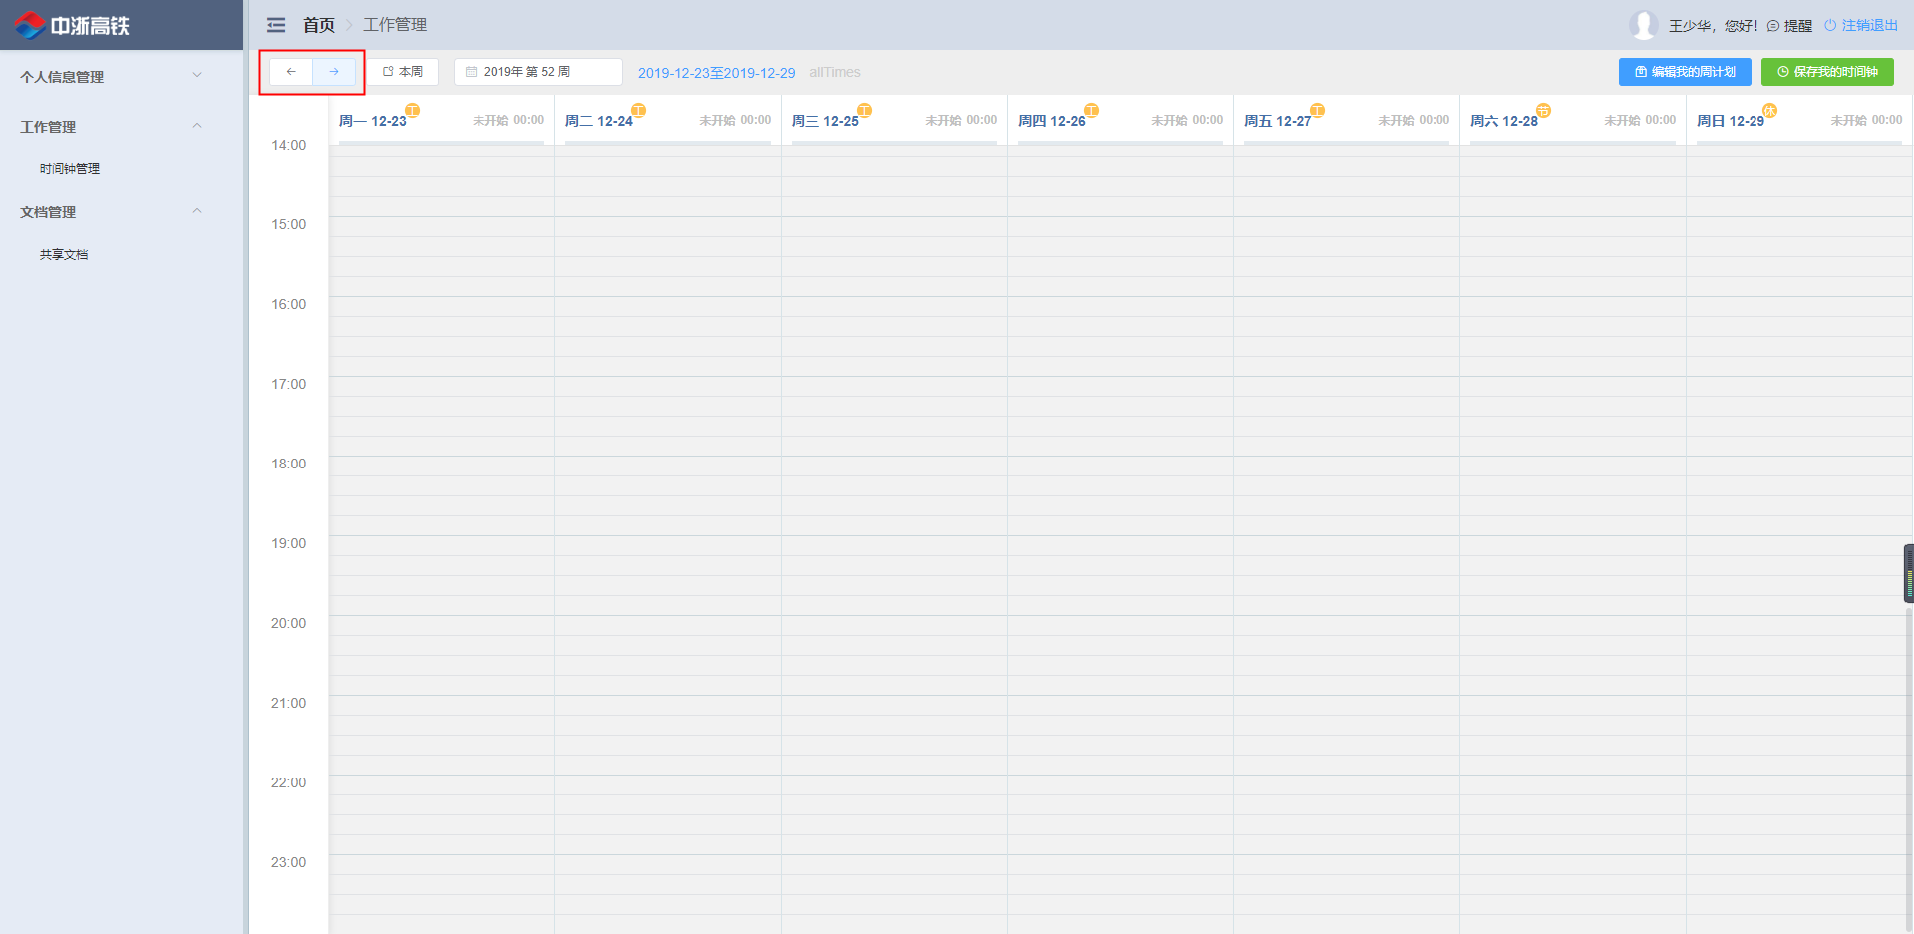

1. 我们公司单休。需要修改日历周六的表示。

